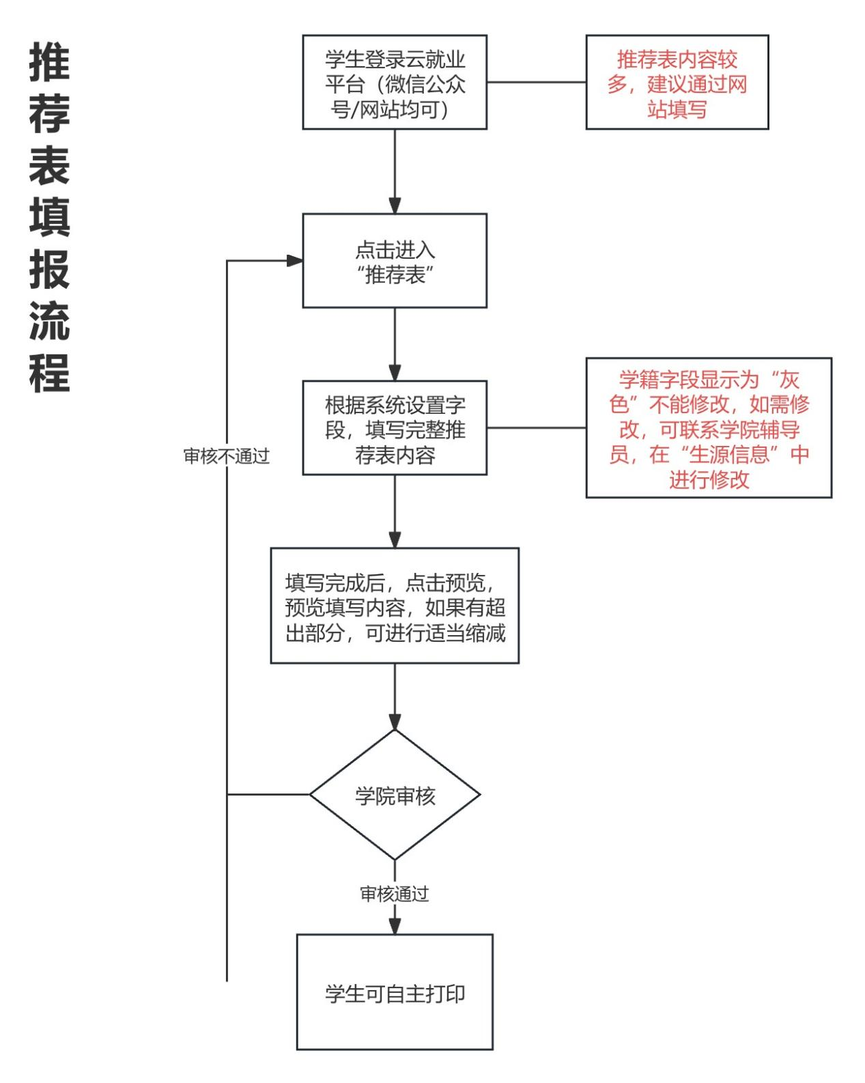

图文流程：
- 学生登录云就业平台(微信公众号/网站均可)
注：推荐表内容较多，建议通过网站填写。

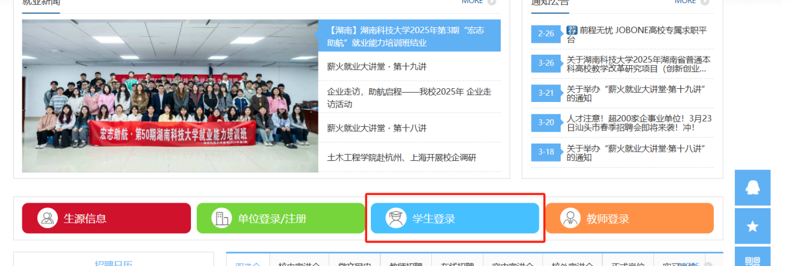
- 登录进入后点击“推荐表”
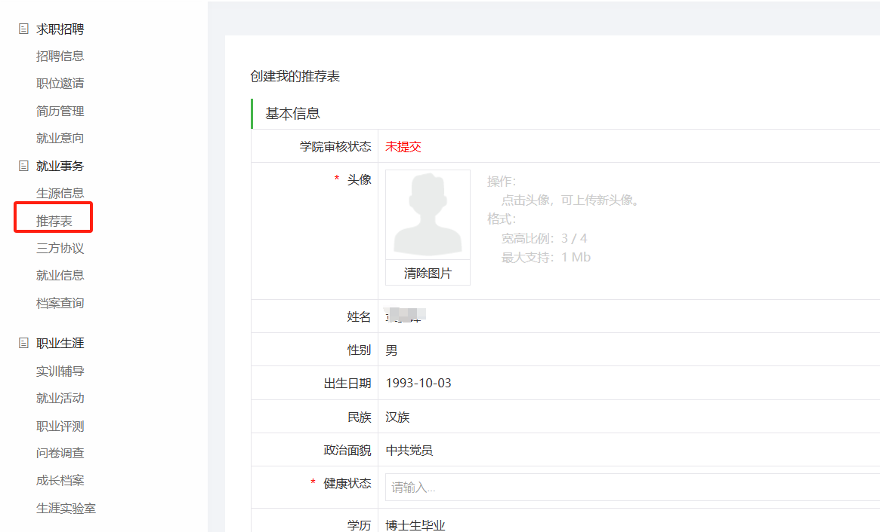
- 根据系统设置字段，填写完整推荐表内容
注：学籍字段显示为“灰色”不能修改，如需修改，可联系学院辅导员，在“生源信息”中进行修改。

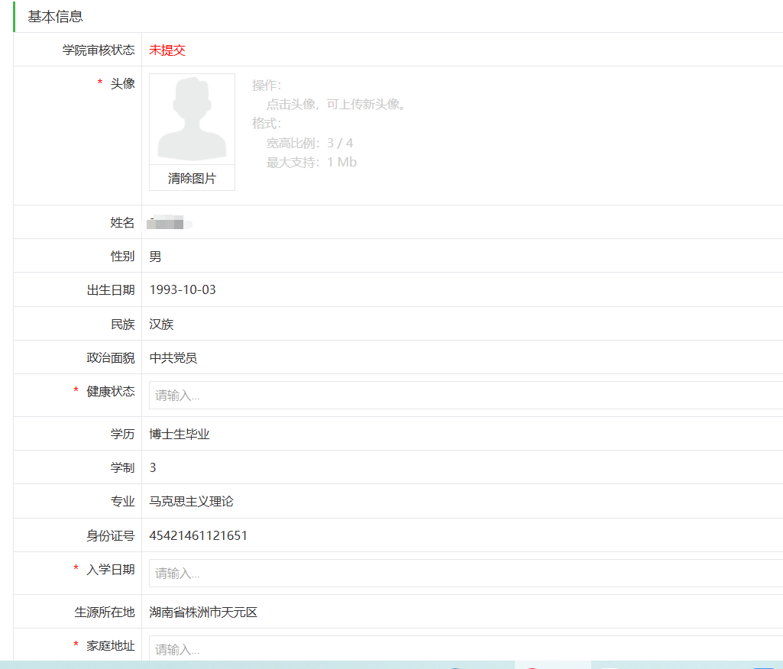

- 填写完成后，在底部点击预览，预览填写内容，如果有超出部分，可进行适当缩减

- 学院审核通过后，学生可自主打印；若审核不通过，则需要重新进入推荐表修改提交。

